Олимпийские кольца дружбы, 2014.
Сценарий для подготовительной группы.

Под спортивный марш две команды заходят в зал, выполняют перестроения. Дети выстраиваются для проведения эстафет.

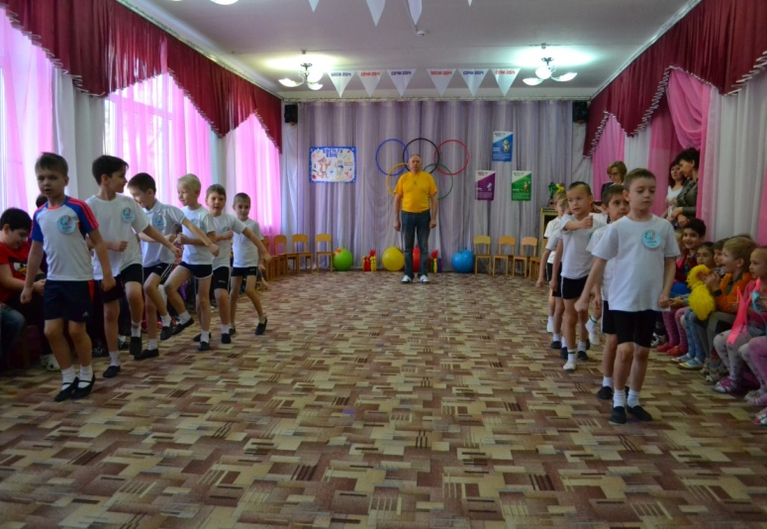

Ведущий: Здравствуйте! Ребята, я знаю, что вы все очень любите соревноваться. А где спортсмены разных видов спорта могут собраться вместе и посоревноваться?
Дети: На Олимпийских играх.
Ведущий: А кто из вас знает, где зародились Олимпийские игры?
Дети: В Древней Греции.

Ведущий: В далекие времена, в праздничные дни жители Древней Греции устраивали спортивные состязания – игры. Наиболее знамениты были игры в городе Олимпия. Они проводились раз в четыре года в честь бога Зевса Олимпийского – отсюда и произошло их название.
На время Олимпийских игр прекращались войны в Греции. Десятки тысяч людей съезжались в Олимпию на повозках и верхом, шли пешком, плыли на кораблях. Вокруг Олимпии вырастал целый город из палаток. Чтобы увидеть состязания, зрители рассаживались на холмах, окружавших долину. Громкими криками они подбадривали соревнующихся атлетов.
Сейчас Олимпийские игры проходят в нашем любимом городе Сочи. Спортсмены всех стран принимают в них участие. И мы сегодня проведем в честь Олимпиады свои спортивные соревнования – Олимпийские кольца дружбы!
Ребенок:
Мы дружим с солнцем и водой,
На старт мы выйти рады.
Проводим праздник спорта свой
Мы в честь Олимпиады!

Ведущий: Сегодня в нашем празднике участвуют 2 команды: команда Факел и команда Салют. Познакомимся с ними. Первыми представляется команда Факел.
Ребенок:
Спорт здоровье закаляет,
От болезней исцеляет.
И недаром детский сад
Чемпионами богат!
Ведущий: А теперь знакомимся с командой Салют!
Ребенок:
Мы, юные спортсмены,
Не любим лишних слов.
Растём надёжной сменой
Для братьев и отцов.
Ведущий: Как водится, на Олимпийских играх, победителей определяют судьи. Они будут зорко следить за состязаниями и за каждую победу вручат по лавровому листу. Из листочков получится венок победителю. Такой венок принято вручать победителю соревнований. А ещё чемпионам вручат медали!
Представление судей.

Ведущий: А теперь перенесемся в историю олимпийских игр. Это было много веков назад. Во все концы славной Эллады летели гонцы в белых одеждах. Лучших белых коней давали им, во встречных поселениях выносили навстречу лучшую пищу. Гонцы несли всем грекам мир и приглашение на праздник в городе Олимпия.
Дети:
1.Пусть в Олимпию прибудет,
Кто отважен и силён.
Для сражений мирных будет
«Полем боя» стадион!
2.Мир – закон Олимпиады
И никто не мог посметь
В эти дни кликать отряды,
Жечь дома и сеять смерть.
Ведущий: Символом мира и дружбы всех народов являлся и по сей день является олимпийский огонь. Долгий путь предстоит огню. Много раз перейдет он из одних рук в другие, много стран пересечёт он, не угасая, на кораблях, на поездах и самолётах, прежде чем достигнет стадиона, предназначенного для Олимпийских игр. И тогда вспыхнет огонь над праздничным стадионом!

Проводится эстафета с факелами.

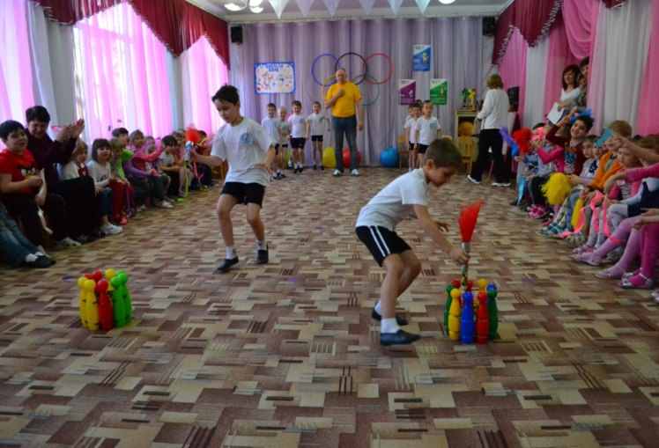

Ведущий: На Олимпийских играх сильнейшие греческие атлеты состязались в беге, прыжках, борьбе, метании диска, копья, кулачном бое. Самыми опасными состязаниями считались гонки колесниц. Нужно было 12 раз объехать арену ипподрома. Возничие, стоя на колесницах, правили конями.
Ребенок:
И с трибун народ смотрел:
Бегуны – не хороши ли?
К цели мчат, как туча стрел!
А бойцы, не молодцы ли?
Погляди, какая стать!
Руки крепкие сцепили –
Лишь победе их разнять!
Проводится эстафета «Гонки колесниц».
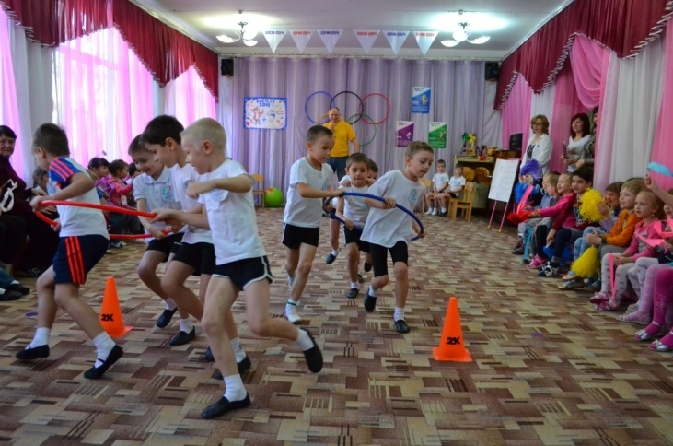
Дети читают стихи:
1.Был простой венок, зелёный-
Из оливковых ветвей,
Драгоценней, чем короны
Всех воинственных царей!
2.Потому, что не воитель
Получал венок такой,
А достойный победитель
И действительно, герой!
3.Не хотел он сеять горе,
Побеждённому грозя.
Для него в спортивном споре
Все соперники – друзья.
Исполняется танец «Сиртаки».
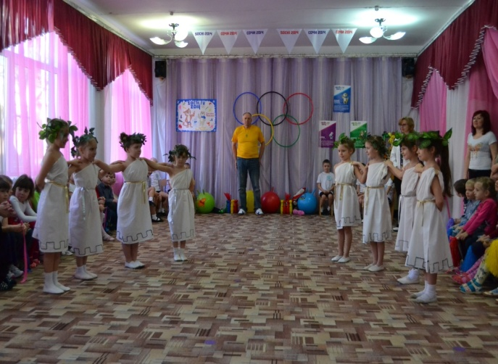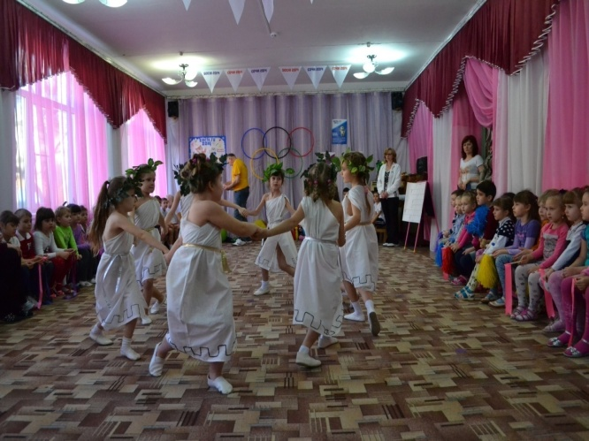
Ведущий: Прошло очень много лет и вот, в прошлом веке, французский педагог Пьер де Кубертен обратился к спортсменам всего мира возродить Олимпийские игры. Спортсмены приняли решение, олимпийскую хартию, в которой записано о том, что Олимпийские игры объединяют спортсменов всех стран в честных и равноправных соревнованиях, приняли олимпийскую эмблему: 5 скреплённых колец, которые символизируют дружбу спортсменов всех пяти континентов:
Европа — синий, Америка — красный, Азия — жёлтый, Африка — чёрный, Австралия — зелёный. В эмблему входит и олимпийский девиз: «Быстрее! Выше! Сильнее!»
Дети:
1.С древней Греции, с Эллады
Взял пример и новый век –
Возродил Олимпиады
Современный человек.
2.А для тех, кто в поле, в зале,
Кто в бассейне первым стал –
Олимпийские медали,
Олимпийский пьедестал!
Ведущий: Ну что же, ребята, в Европе, которую символизирует синее кольцо олимпийской символики, мы с вами уже посоревновались. А сейчас отправимся в Азию. Азия – это желтый символ Олимпиады. А добираться туда мы будем на драконах.
Проводится эстафета «Дракон».

Ведущий: В Азии сосредоточены все сказочные страны,
Здесь сладости восточные и мир Шахерезады.
И вдоль стены загадочной ходили караваны.

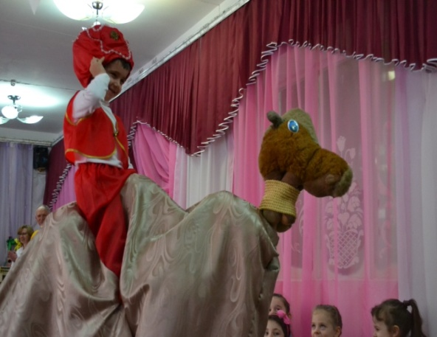

Исполняется восточный танец.

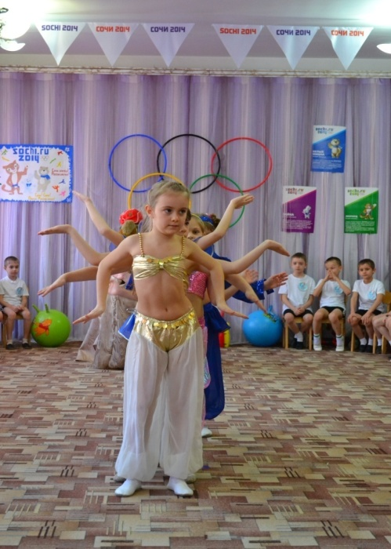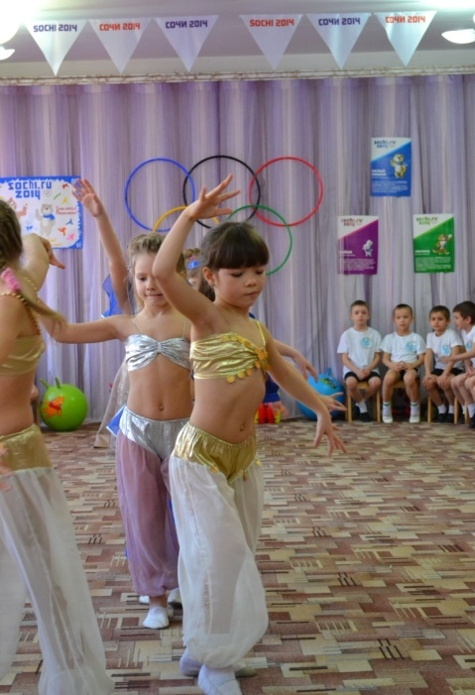

Ведущий: Внимание! Внимание! Продолжаем наши соревнования. Только следующий конкурс будет не спортивный. Это викторина.

Вопросы:
- Как называется игра, в которой надо забросить мяч в корзину? (баскетбол)
- Как называется игра, в которой нельзя брать мяч руками? (футбол)
- В какой игре нельзя бросать мяч на площадку? (волейбол)
- Что такое фристайл? (фигурное катание на лыжах)
- Что такое сноуборд? (снежная доска)
- Где сейчас проходят зимние Олимпийские игры? (в Сочи)
- Назовите зимние виды спорта.
- Назовите талисманы сочинской Олимпиады.
- В каком виде спорта выступает Евгений Плющенко? (фигурное катание)
- В каком виде спорта камни катают по льду? (керлинг)
- Как называется бег на лыжах со стрельбой? (биатлон)

Ведущий: Ну что ж, немного отдохнули – движемся дальше. Следующая остановка - Африка – это черное кольцо олимпийской символики. Как известно, в Африке растет очень много бананов, и живет много обезьянок, которые эти бананы любят кушать. Но бананы растут высоко и достать их обезьянкам не так уж легко.

Проводится эстафета «Достань банан».

Ведущий: Ну и Африка! Ай, да Африка!
Верьте иль не верьте — все же только тут
Сказочные пальмы сказочно растут.
А сейчас дети с африканского острова Чимби-Римби исполнят свой танец.

Исполняется африканский танец.
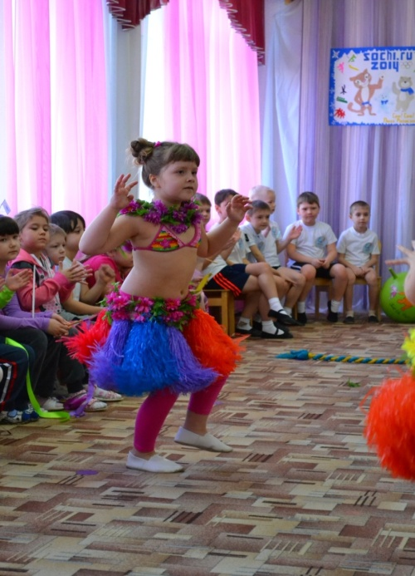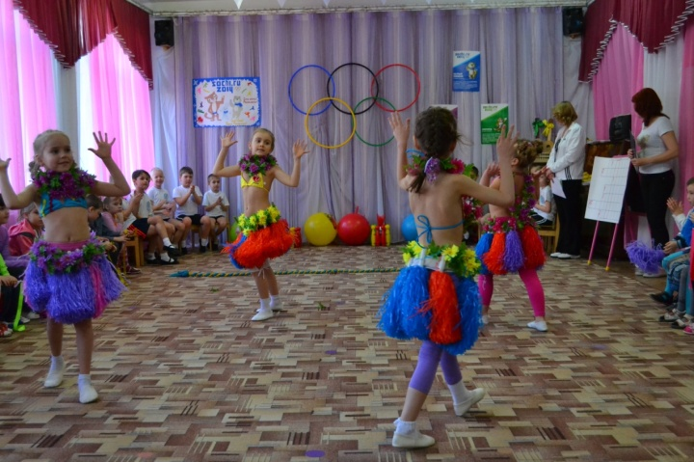
Ведущий: Прежде чем двинуться дальше нам в путь, нужно, ребята, разгадать сложный ребус. Вы готовы?
Разгадывание ребуса-сканворда.
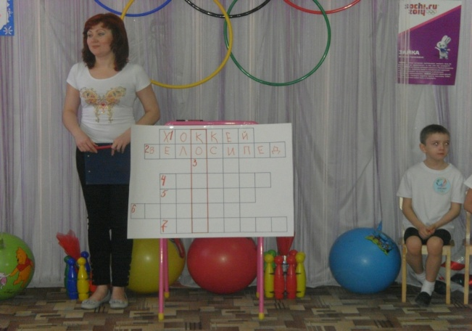
Ведущий: Что же, справились с заданием, продолжаем наше путешествие по континентам. Итак, следующий континент – Австралия – это зеленое кольцо олимпийской символики. Ребята, а вы знаете, какое животное живет только в Австралии?
Дети отвечают.
Ведущий: Вот и мы сейчас будем передвигаться как кенгуру.
Проводится эстафета «Кенгуру».
Ведущий: Внимание! Внимание! А сейчас музыкальная пауза!
Исполняется танец «Ламбада».

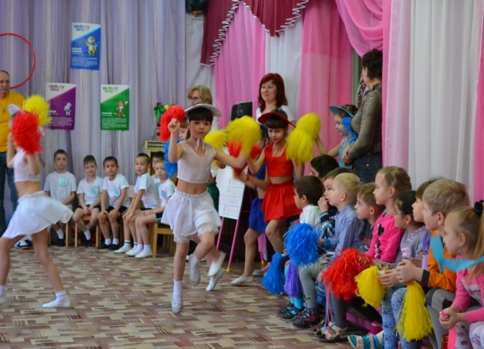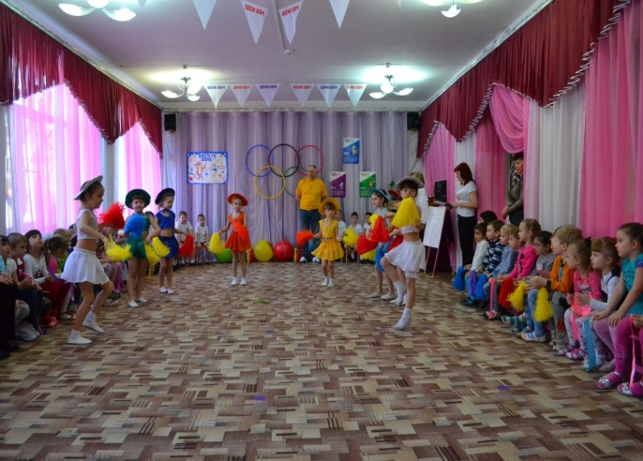

Ведущий: Ну вот, ребята, и остался у нас последний континент – красное кольцо олимпийской символики – это Америка. Любимым спортивным развлечением жителей Америки было бросать в корзину мяч. Ну-ка догадайтесь, какой вид спорта изобрели американцы, если «баскет» в переводе с английского означает корзина, а «бол» - это мяч?
Дети отвечают.
Ведущий: Следующее наше состязание так и будет называться «Баскетбол».
Проводится эстафета «Баскетбол».
Ведущий: Ну, а любимым танцем американцев был танец «Кантри». Давайте на него посмотрим.
Исполняется танец «Кантри».

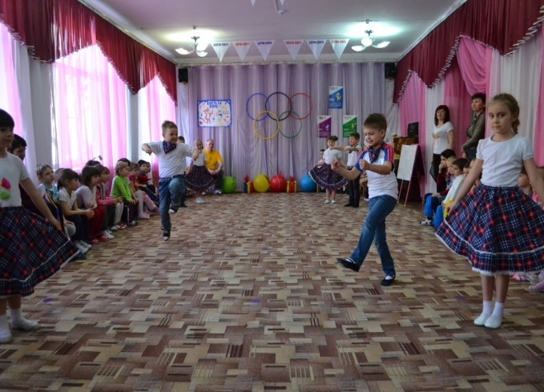

Ведущий: Ребята, вот и подошли к концу сегодняшние наши олимпийские соревнования, и пока жюри готовится огласить результаты, давайте все вместе споём гимн Олимпиаде, которая проходит на территории нашей Родины – в городе Сочи!
Исполняется олимпийский гимн.
Подведение итогов соревнований. Награждение участников медалями и лавровым венком.
Ведущий: Время мчится будто птица,
И, наверное, в добрый час!
В гордой форме олимпийца
Выйдет кто-нибудь из вас.
Кто мечтает не украдкой,
А готовится всерьёз-
Занимается зарядкой,
Закаляется в мороз.
Чтобы выглядеть как надо,
Чтоб иметь спортивный вид,
Впереди – Олимпиада!
Факел солнечный горит.
До новых встреч в спортивных залах Сочи!
И будьте всегда здоровы!
Под спортивный марш дети выходят из зала.

